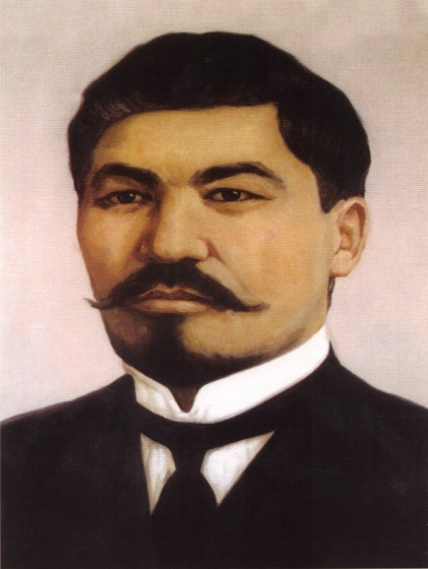

«Өзінің көзі тірісінде-ақ қазақтың саяси да рухани көсемі танылған Әлиханның қалдырған бай және мол мұрасының бір үлкен саласы – қазақ және орыс тілдеріндегі ғылыми-публицистикалық туындылары болып табылады. Алаш қозғалысы мен қазақтың тұңғыш саяси партиясы көсемінің бұл бай мұрасы бүгінгі Қазақстан Республикасының ұлттық интеллектуалдық меншігінің құн жетпес игілігі болып табылады».

Жүсіп Сұлтанхан Аққұлұлы

Қазанның 28 жұлдызында аймақтық ғылыми-тәжірибелік конференция өтті. Конференцияға СҚМУ оқытушылары, студенттер мен колледждердің тарих пәнінің мұғалімдері қатысты.

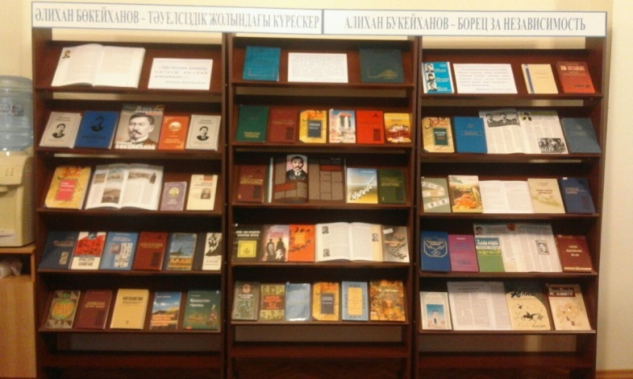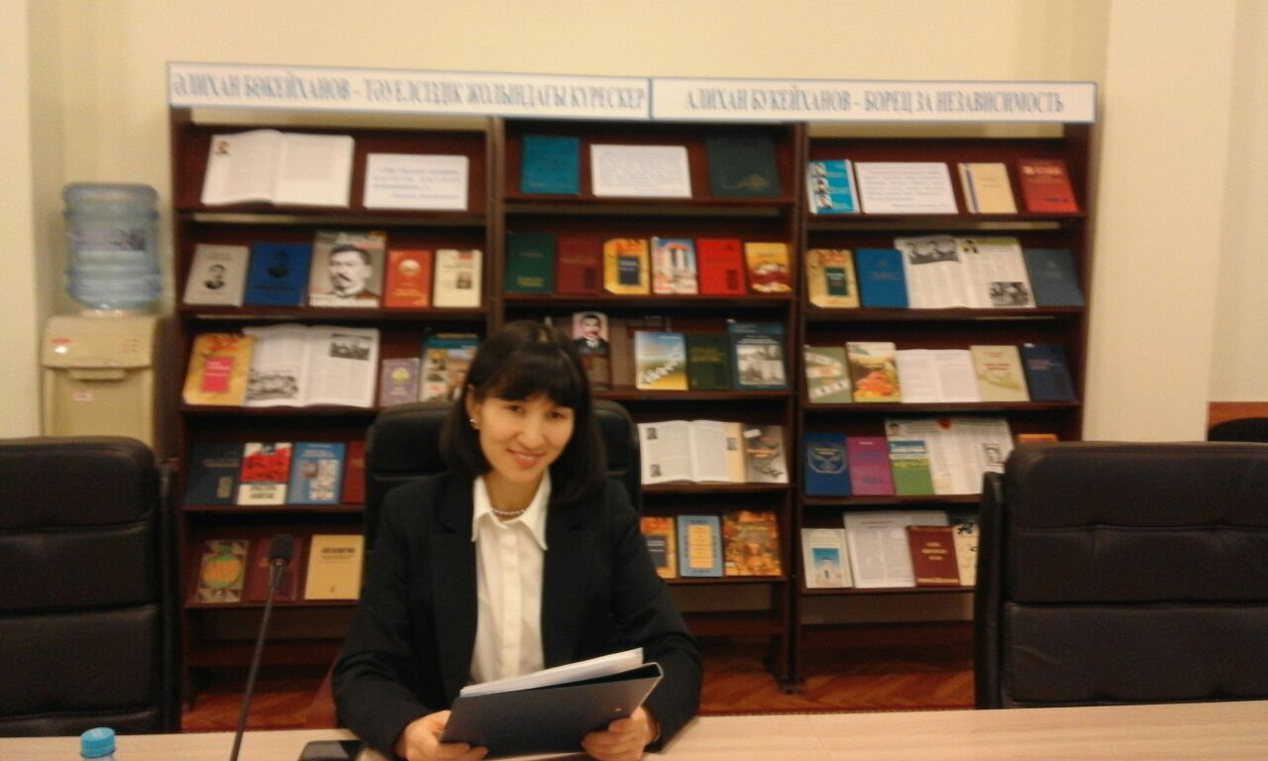

***Қолданылған әдебиеттер тізімі:***

* «Айқап»: энциклопедия / Бас ред. Р. Нұрғалиев.- Алматы: Қазақ энциклопедиясы,1995.- 368 бет.
* «Қазақ» газеті / Бас ред. Ә.Нысанбаев.- Алматы: Қазақ энциклопедиясы, 1998.- 560 бет.
* «Қазақ» газеті. 1913 жыл. / Құраст. : С.О. Смағұлова, Ғ.К. Әнес, Т.А. Замзаева.- Алматы: Арыс, 2009.- 480 бет.
* 1937-2007 Тауқымет пен тағзым./ Құраст.Б. Төлепберген.- Алматы: РИИЦ АЗИЯ, 2007.- 296 бет.
* Алаш көсемсөзі. 10 томдық. 1- кітап.: Шолпан. / Жоба жетекшісі: Н.О. Омашев. - Алматы: Өнер, 2010. - 352 бет.
* Алаш қозғалысы. Құжаттар мен материалдар жинағы. Желтоқсан 1917 ж.- мамыр 1920 ж. Движение Алаш. Сборник документов и материалов. Декабрь 1917г. - май 1920г.- Алматы: Алаш, 2005.- Т.2.- 469 бет.
* Алаш мирас: құжаттар жинағы /Ғылыми ред. қараған К.Н. Нұрпейісов.- Алматы: Қазақстан Республикасы мемлекеттік орталық архивтерінің ақпарат-баспа орталығы, 1993.- 160 бет.- (қазақша және орысша).
* Алаш. Алашорда. Энциклопедия / Құраст.: Ғ. Әнес, С. Смағұлова.- Алматы: Арыс, 2009.- 544 бет.
* Артықбаев Ж. Қазақстан тарихы.- Астана: Фолиант, 2013.- 360 бет.
* Артықбаев Ж.О., Пірманов Ә.Б. Қазақстан тарихы (энциклопедиялық басылым). – Алматы: Атамұра, 2008.- 544 бет.
* Әлемдік педагогикалық ой-сана. 10 томдық.- 10- том: ХV- ХХ ғғ. қазақ ойшыл оқымыстыларының тәлім-тәрбие туралы ой-пікірлері / Жетекшісі С. Қалиев.- Алматы: Таймас, 2010.- 400 б.
* Байтұрсынұлы А. Бес томдық шығармалар жинағы. - 2- т.- Алматы: Алаш, 2004.- 480 бет.
* Балқаш Бафин: Тарихи шежіре: Тағдырлы тіл. Хат жаздым қалам алып.- Алматы: Ел-шежіре, 2007.- 576 бет.
* Бекмаханов Е. Қазақстан ХIХ ғасырдың 20-40 жылдарында: оқу құралы.- Алматы: Санат, 1994.- 416 б.
* Болғанбай Х. Иман күші. Хайретдин Болғанбай /Құраст. проф.Д. Қамзабекұлы.- Алматы: Арыс, 2009.- 288 бет.
* Бөкейхан Ә. Шығармаларының толық жинағы / Ә. Бөкейхан. - Астана : Сарыарқа, 2009. - Т.1 : Монографиялар, ғылыми ізденістер, мақалалар, әдеби аудармалар. - 564 б. : сур.
* Бөкейхан Ә. Шығармаларының толық жинағы / Ә. Бөкейхан. - Астана : Сарыарқа, 2009. - Т.2 : Монографиялар, ғылыми ізденістер, мақалалар, әдеби аудармалар. - 566 б. : сур.
* Бөкейхан Ә. Таңдамалы (избранное) /Бас ред. Р. Нұрғалиев.- Алматы: Қазақ энциклопедиясы, 1995.- 478 бет.
* Бөкейхан Ә. Шығармаларының толық жинағы / Ә. Бөкейхан. - Астана : Сарыарқа, 2009. - Т.3 : Монографиялар, ғылыми ізденістер, мақалалар, әдеби аудармалар / Құраст. С. А. Жүсіп. - 555 б.
* Бөкейхан Ә. Шығармаларының толық жинағы / Ә. Бөкейхан. - Астана : Сарыарқа, 2010 .- Т.4 : Мақалалар, талдаулар,хаттар, жеделхаттар. - 568 б.
* Бөкейхан, Ә. Шығармаларының толық жинағы / Ә. Бөкейхан. - Астана : Сарыарқа, 2010 .-Т.5 : Мақалалар, әдеби сын ,фольклорлық зерттеулер. - 560 б.
* Бөкейханов Ә. Шығармалар.- Алматы: Қазақстан,1994.- 384 бет.
* Доғалов А. Тұрар Рысқұловтың экономикалық көзқкарастары. - Алматы: Арыс, 2013.- 128 бет.
* Дулатов М. Бес томдық шығармалар жинағы.Т.2.: Көсемсөз, әдеби-сын және зерттеу мақалалары. // Құраст.: Г.Дулатова , С. Иманбаева.- Алматы: Мектеп, 2003.-392 бет.
* Дулатов М. Бес томдық шығармалар жинағы: 1-т.: Өлеңдер, роман, пьеса, әңгімелер. / Құраст. Г.Дулатова, С. Иманбаева.- Алматы: Мектеп, 2002.- 368 бет.
* Жетпісбаева М.С. Мұстафа Шоқай және ұлттық тәуелсіздік мәселесі: Монография / З.К. Шәукенова, С.Е. Нұрмұратов. - Алматы: ҚР БҒМ ҒК ФСДИ, 2013.- 191 бет.
* Кемеңгер Қ. Омбыда оқыған қазақтар: Зерттеулер мен мақалалар.- Астана, 2007.- 218 бет.
* Қазақ әдебиетінің тарихы. Он томдық. Т.6. ХХ ғасырдың басындағы қазақ әдебиеті (1900-1917) / Ред. А. Егеубаев.- Алматы: ҚАЗақпарат, 2006.-610 бет.
* Қазақстан тарихы (көне заманнан бүгінге дейін). Бес томдық. 4- том. /Бас ред. Ә. Пірманов.- Алматы: «Атамұра», 2010. - 752 бет., суретті, карталы.
* Қамзабекұлы Д. Алаштың рухани тұғыры.- Астана: Ел-шежіре, 2008.- 360 бет.
* Қаһарлы 1916 жыл: (Құжаттар мен материалдар жинағы) – Грозный 1916 год:(сб. документов и материалов). / Ред.: Садыков А.Р., Бермаханов А.- Алматы: Қазақстан,1998. - (Саяси-көпшілік басылым). Т.1.- 423 бет.
* Қожанұлы С. Шығармалары /Құрастырып, кіріспесі мен соңғы сөзін жазған проф.А.Шәріп.- Алматы: Арыс, 2009.- 352 бет.
* Қозыбаев М. Қ. Өркениет және ұлт.- Алматы: Сөздік- Словарь, 2001.- 369 бет.
* Қойгелдиев М. Алаш қозғалысы : көмекші оқу құралы.- Алматы: Санат, 1995.- 368 бет.
* Қойгелдиев М. Ұлттық саяси элита. Қызметі мен тағдыры (ХVIII- ХХ- ғғ.): Зерттеулер.- Алматы: Жалын , 2004.- 400 бет.
* Қойшыбаев Б. Әлихан Бөкейханов.- Алматы: Жеті жарғы, 2001.- 160 бет.
* Қуандықов Е.С. Сүрең салған сұрқия саясат: Ғылыми мақалалар мен зерттеулер. (Ф. Голощекин тұсындағы Қазақстандағы әкімшіл-әміршіл жүйе негізінде жүргізілген саяси билік туралы).- Алматы: Санат, 1999.-104 бет.
* Құл- Мұхаммед Мұхтар. Орыс энциклопедияларындағы қазақ шежіресі.- Алматы: Атамұра, 1994.- 224 бет.
* Қызыл қырғын 37-де опат болғандар: публицистикалық очерктер /Құраст. Қ.Қасенов, Ә. Төреханов.- Алматы: Қазақстан, 1994.- 80 бет.
* Маданов Х., Мусин Ч. Ұлы дала тарихы.- Алматы: Санат, 1994.- 272 бет.
* Махат Д. Қазақ зиялыларының қасіреті.- Алматы: Сөздік- Словарь, 2001.- 304 бет.
* Нұрпейіс К. Тарихи тұлғалар / Бас ред. Б. Аяған.- Алматы: Қазақ энциклопедиясы, 2007.- 376 бет.
* Нұрпейісов К. Алаш һәм Алашорда.- Алматы: Ататек, 1995.- 256 бет.
* Озғанбай Ө. Ресей Мемлекеттік Думасы және Қазақстан (1905-1917жж.).- Алматы: ҚР Парламентінің Баспаханасы,1997. – 462 бет.
* Омарбеков Т., Oмарбекова Ш. Қазақстан тарихына және тарихнамасына ұлттық көзқарас.- Алматы: Қазақ университеті, 2004.- 388 бет.
* Омашев Н.Н. Алаш арыстарынң саяси басшылығы: Оқу құралы.- Алматы: Қазақ университеті, 2007.- 160 б.
* Өзбекұлы С. Арыстары алаштың: Тарихи очерктер. - Алматы: Жеті жарғы, 1998.- 192 бет.
* Сүлейменова Д.Д. Батыс Алашорда тарихы – өлке тарихының құрамдас бөлігі.- Алматы: Арыс, 2007.- 136 бет.

Т.2 : Монографиялар, ғылыми ізденістер, мақалалар, әдеби аудармалар / сост. С. А. Жүсіп. - 566 б. : кесте.

* Т.4 : Мақалалар, талдаулар,хаттар / сост. С. А. Жүсіп. - 568 б.
* Т.5 : Мақалалар, әдеби сын ,фольклорлық зеттеулер. - 560 б.
* Төлепберген Б. Мәңгі жас- Алаш идеясы: Публицистикалық зерттеулер мен мақалалар.- Алматы: Алматы баспа үйі, 2008. - 304 бет.
* Тұлғалар тұғыры. /Құраст. I. Қозыбаев.- Алматы: ҚазАқпарат, 2009.- 540 бет.

***КӨРСЕТІЛГЕН ӘДЕБИЕТТЕРМЕН 302, 110 ДӘРІСХАНАЛАРДА ТАНЫСА АЛАСЫЗДАР***